Allgemein 1
Einstellungen 1
Krankenkasse 1
Abrechnen 2
Übertragen 2
XML-Datei erstellen, senden 2
Weiteres 2
Abrechnung wiederholen 2
Übermittelte Daten an Kasse 3
Kunde 3
Rechnung 3

Allgemein

Eine Krankenkassen-Abrechnung wird ins eRechnung-Programm übertragen werden, wo dann die XML-Datei erstellt und an den Bund gesendet werden kann.

Einstellungen

Unter 'Weiteres -> Einstellungen -> Optiker / Kasse -> eRechnung (Bund)' werden notwendige Angaben bzw. Vorgaben definiert.

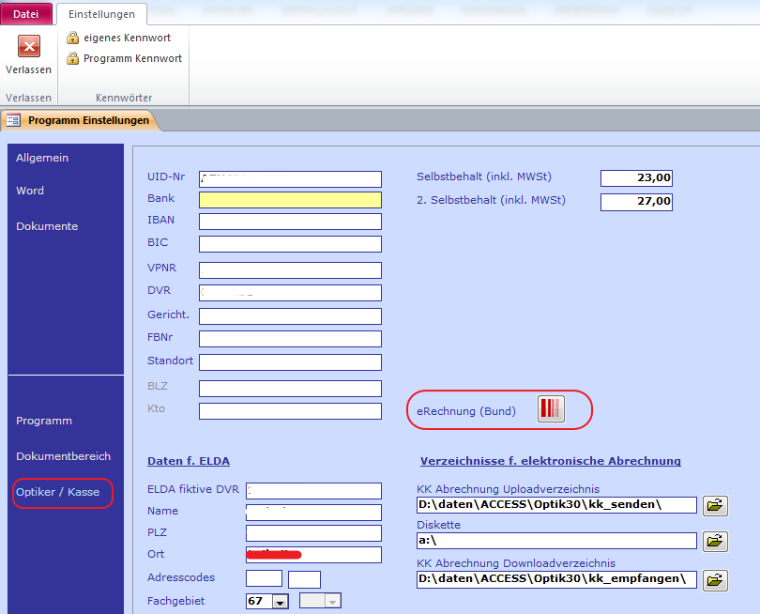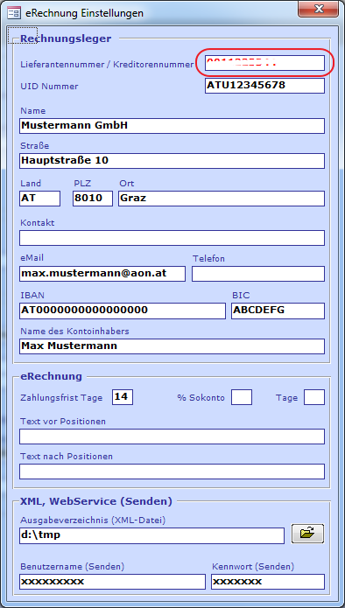

Krankenkasse

Bei der jeweiligen Krankenkasse die eRechnung-Funktion aktivieren und die Felder ergänzen.

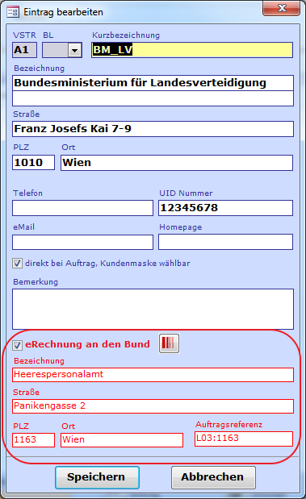

Abrechnen

Übertragen

'Krankenkasse -> Neue Abrechnung (elektronische Abrechnung)' -> Häkchen 'eRechnung' ->anschließend noch für die eRechnung fehlende Informationen ergänzen -> 'eRechnung übertragen'

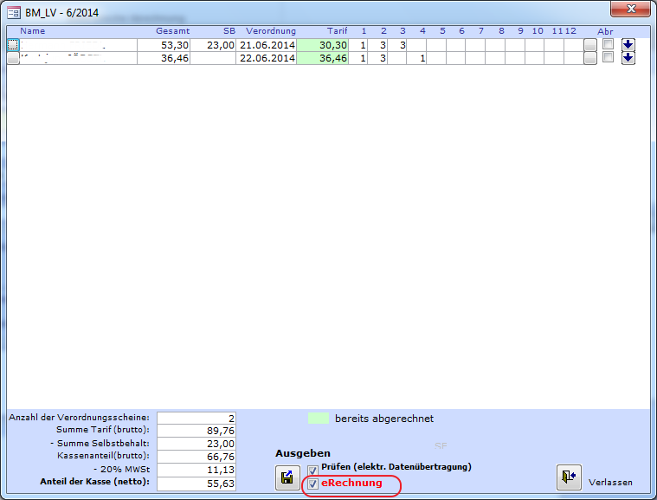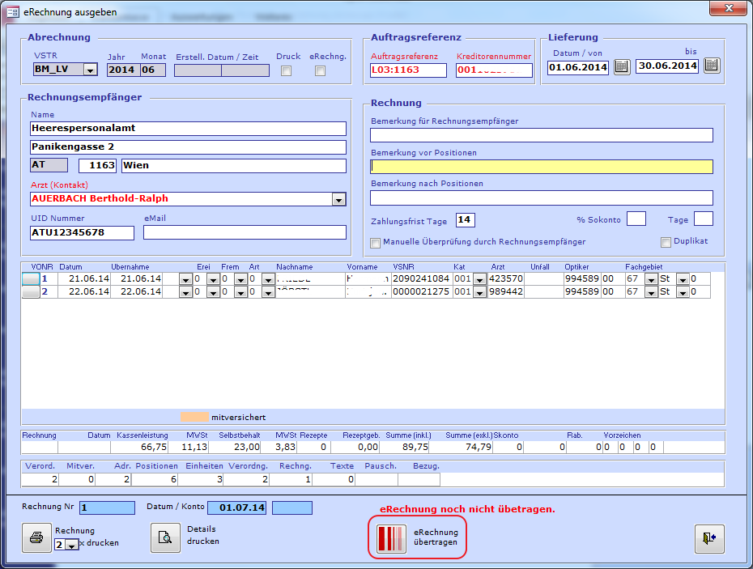

XML-Datei erstellen, senden

Nach dem Erstellen wird das eRechnung-Programm mit der entsprechenden Rechnung aufgerufen -> 'XML-Datei erstellen & senden'

Weiteres

Abrechnung wiederholen

Am besten die Abrechnung löschen: Krankenkasse -> bisherige Abrechnungen -> F12

Dabei wird die bereits übertragene Rechnung auch im eRechnung-Programm gelöscht.

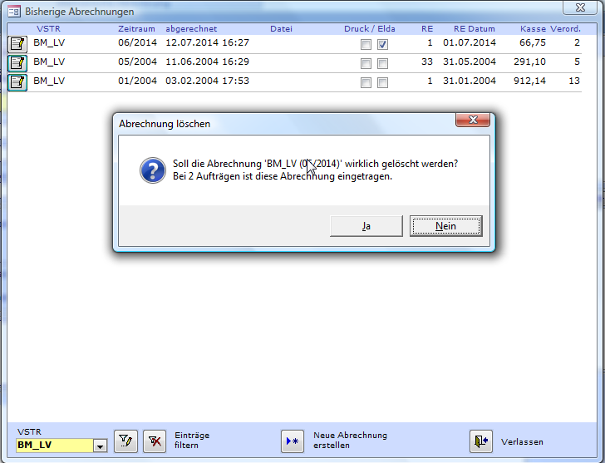

Übermittelte Daten an Kasse

Kunde

Es wird nur der Name des Kunden, der Betrag sowie der Auftragstyp übermittelt.

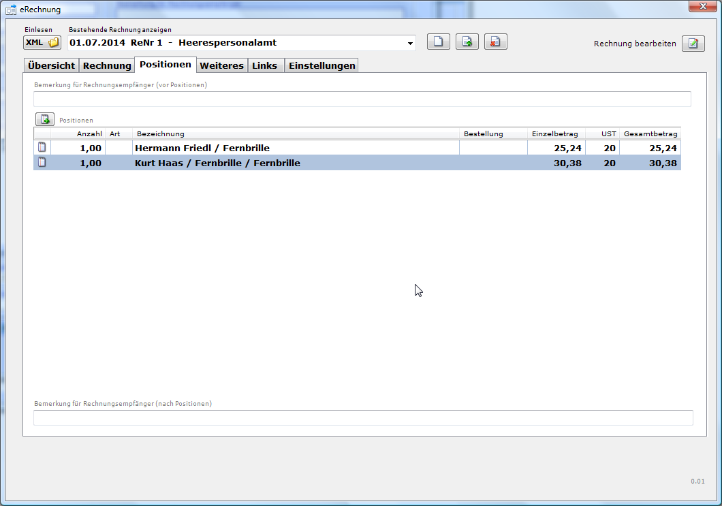

Es werden direkt keine Positionsnummern, Augenwerte etc. wie bei der 'elektronischen Abrechnung' mit anderen Kassen übermittelt.

Rechnung

Zusätzlich zu den Rechnungsdaten wird die bisherige Papierrechnung als PDF-Datei angehängt. Diese enthält Positionsnummern, Selbstbehalt etc.

